쿼리 위젯
쿼리 위젯은 소나에서 수집한 데이터를 가공하여 막대, 라인 등의 차트 형태나 그리드 형태로 시각화해주는 위젯입니다. 쿼리 위젯 생성에 대한 설명은 쿼리 위젯 생성을 참조하세요.
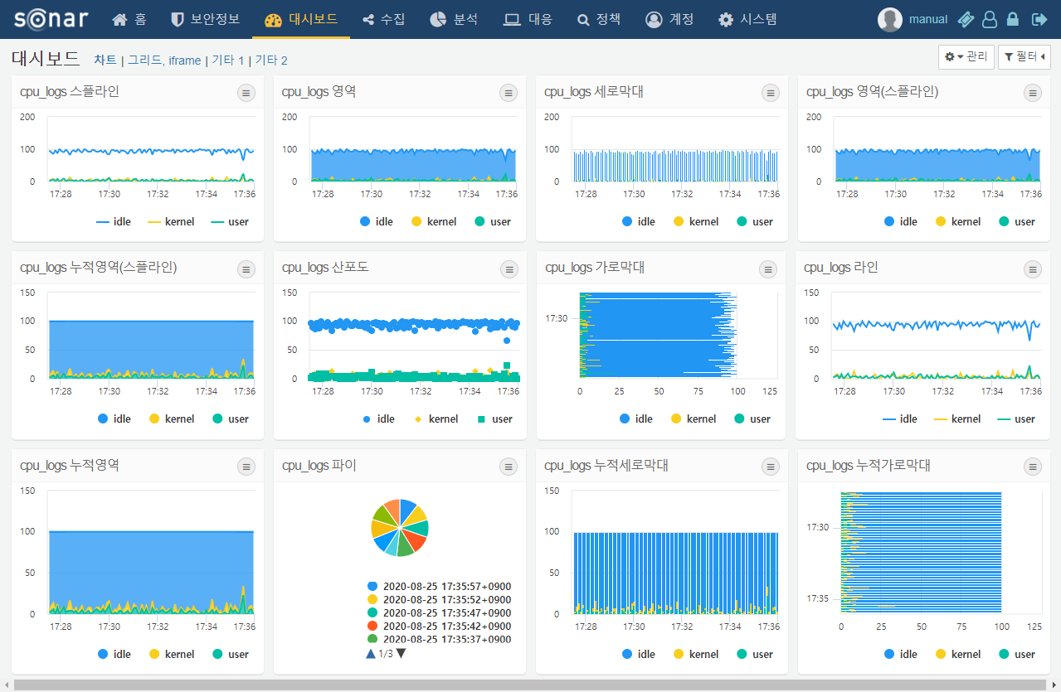
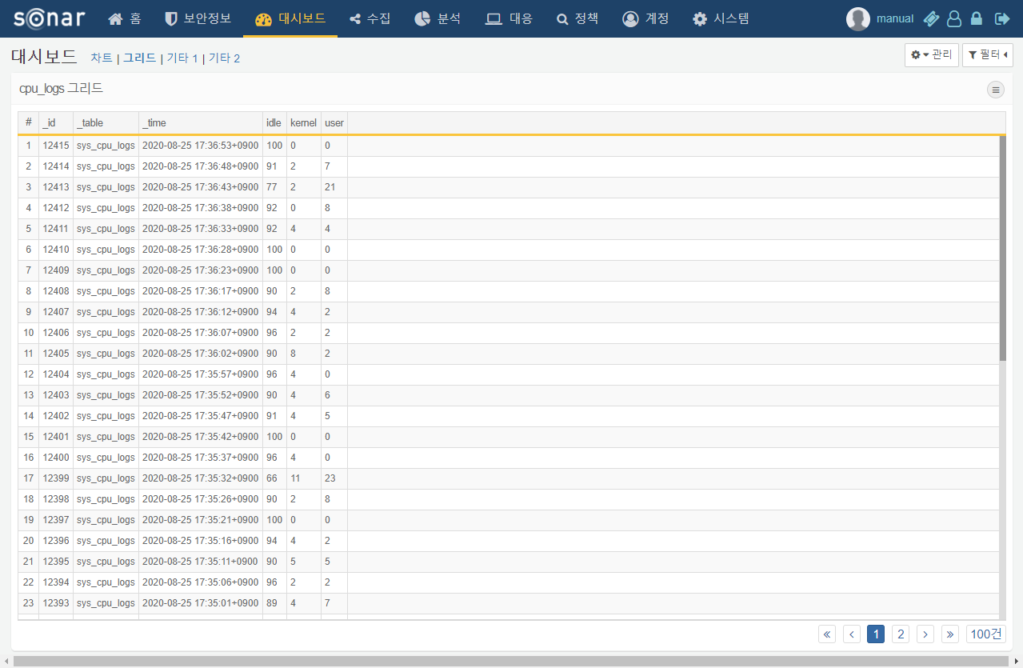
위젯 이벤트
쿼리 위젯은 클릭 혹은 드래그할 때 필터 적용, 쿼리 실행, 브라우저 열기 등의 동작을 실행할 수 있습니다. 위젯 생성/편집 화면에 추가된 이벤트 항목에서 설정할 수 있습니다.
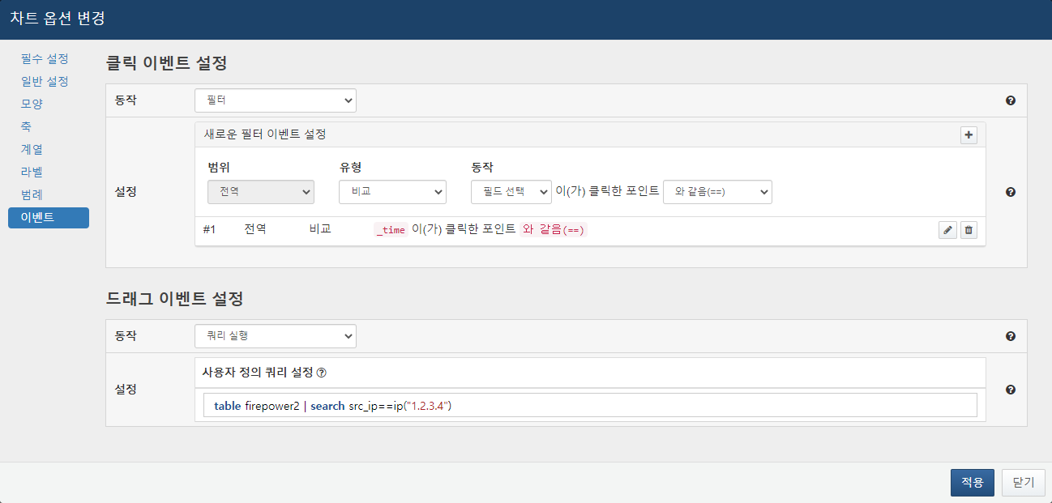
이벤트 유형
클릭 이벤트
위젯에서 클릭하면 동작을 수행하는 이벤트입니다.
드래그 이벤트
위젯에서 드래그하면 동작을 수행하는 이벤트입니다. 드래그 이벤트는 차트 위젯에서 독립변수가 시간타입일 때만 적용 가능한 이벤트입니다.
동작 유형
필터
클릭이나 드래그 이벤트 발생 시, 사용자가 지정한 필터를 적용합니다. 필터 동작 설정 시, 필터 적용 범위와 유형, 동작을 선택하고 + 를 눌러 필터를 추가합니다. 같은 동작의 필터는 중복 추가할 수 없고 하나의 이벤트에 여러 개의 필터를 추가할 수 있습니다.
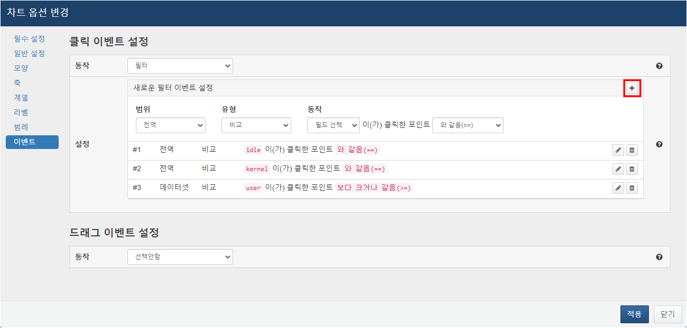
- 범위: 전역 필터는 대시보드 내 모든 위젯에 적용되며, 데이터셋 필터는 해당 위젯과 동일한 데이터셋 사용 위젯에 적용됩니다.
- 유형: 비교 유형은 필터 조건을 선택하여 설정하며, 쿼리 유형은 사용자가 비교 조건을 로그프레소 쿼리문으로 직접 입력합니다. 쿼리 입력 시, 예약어를 사용할 수 있습니다. 예약어에 대한 설명은 쿼리 실행을 참조하세요. 범위 유형은 드래그 이벤트 설정시 선택 가능하며, 드래그한 시간 범위와 일치하는 경우를 필터링합니다.
- 동작: 필터링 시, 사용할 필드와 비교 연산을 설정합니다. 클릭 이벤트의 필터만 조건식을 설정할 수 있고, 드래그 이벤트의 필터는 시간 타입 독립 변수일 때만 추가할 수 있는 이벤트이므로 시간 필드의 범위와 일치하는 조건식이 자동으로 지정됩니다.
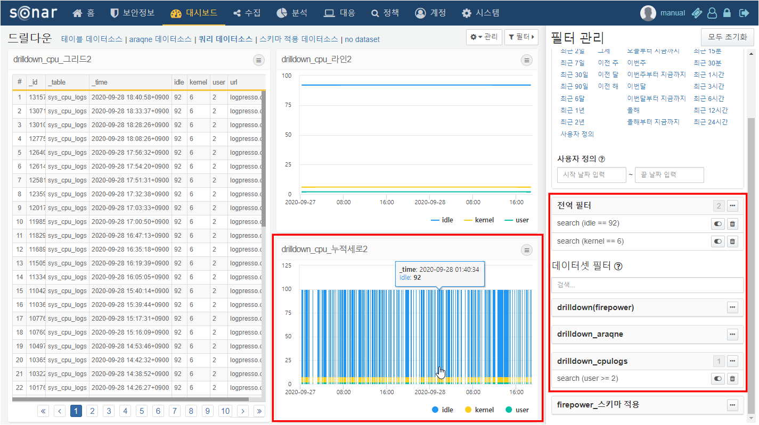
쿼리 실행
클릭이나 드래그 이벤트 발생 시, 웹 브라우저의 새 창을 열어 사용자가 지정한 쿼리를 실행합니다. 쿼리 문에는 다음과 같은 예약어를 사용할 수 있습니다.
클릭 이벤트에서 사용하는 예약어
- $series$ 필드의 이름
- $필드이름$ 이름으로 지정된 필드에 표시되는 값
드래그 이벤트에서 사용하는 예약어
- $xfield$ 시간 필드의 이름
- $from$ 드래그의 시작 시간 값
- $to$ 드래그의 끝 시간 값
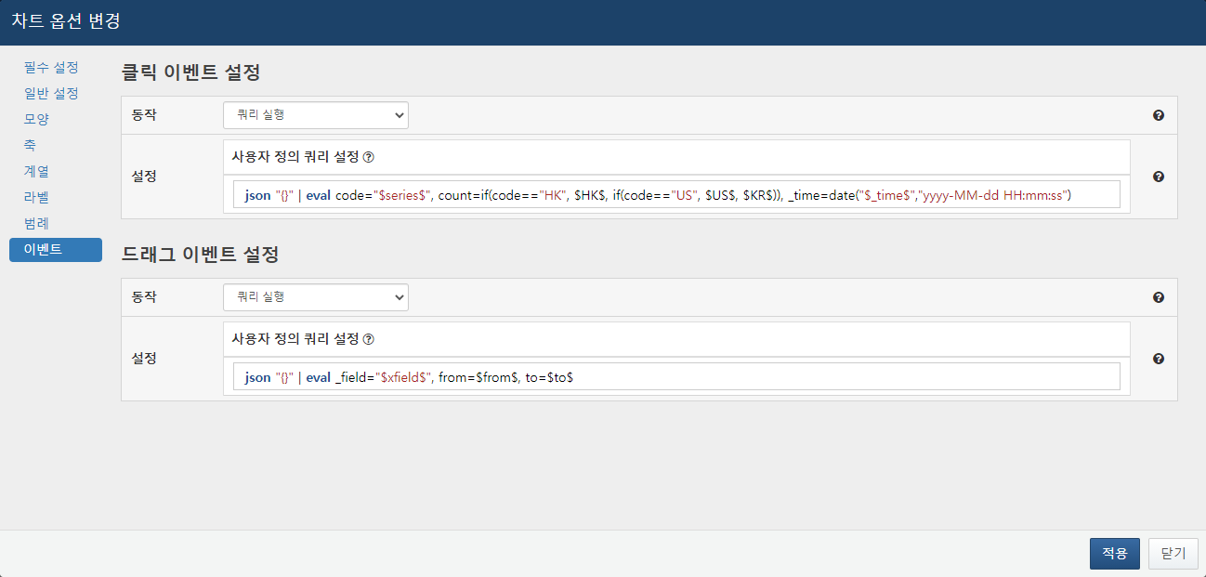
쿼리 실행 동작을 지정하면 이벤트 발생 시, 새 창에서 지정한 쿼리가 실행됩니다.
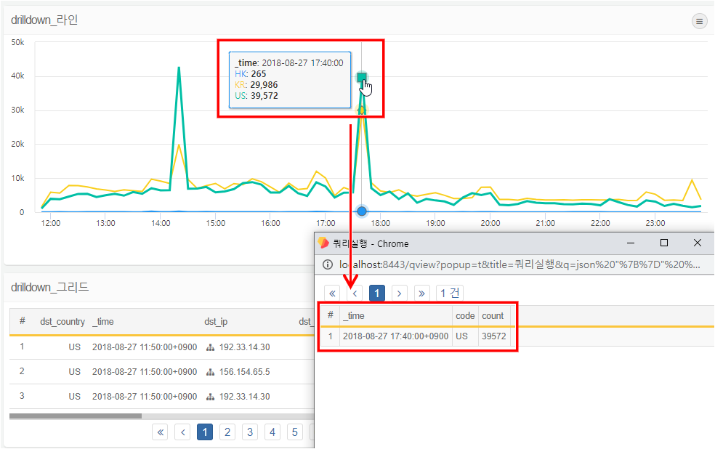
브라우저 실행
클릭이나 드래그 이벤트 발생 시, 웹 브라우저의 새 창을 열어 사용자가 지정한 필드에 있는 URL에 접속합니다.
